 |  | G  TG/179/3

INTERNATIONAL UNION FOR THE PROTECTION  OF NEW VARIETIES OF PLANTS | UNION INTERNATIONALE POUR LA PROTECTION  DES OBTENTIONS VÉGÉTALES | INTERNATIONALER VERBAND ZUM SCHUTZ VON PFLANZEN-ZÜCHTUNGEN | UNIÓN INTERNACIONAL PARA LA PROTECCIÓN  DE LAS OBTENCIONES VEGETALES

RICHTLINIEN

FÜR DIE DURCHFÜHRUNG DER PRÜFUNG

AUF UNTERSCHEIDBARKEIT, HOMOGENITÄT UND BESTÄNDIGKEIT

WEISSER SENF

(Sinapis alba L. )

GENF
2001

Exemplare dieser Veröffentlichung können zum Preis von 10 Schweizer Franken pro Exemplar einschließlich normalem Porto von dem Büro der UPOV, 34, chemin des Colombettes, Postfach 18, 1211 Genf 20, Schweiz, bezogen werden.

Dieses Dokument oder Teile daraus dürfen ohne vorherige ausdrückliche Erlaubnis der UPOV vervielfältigt, übersetzt und veröffentlicht werden, vorausgesetzt, daß die Quelle angegeben wird.

* * * * * * *
TG/179/3
ORIGINAL: englisch
DATUM: 2001-04-04

INTERNATIONAL UNION FOR THE PROTECTION  OF NEW VARIETIES OF PLANTS | UNION INTERNATIONALE POUR LA PROTECTION  DES OBTENTIONS VÉGÉTALES | INTERNATIONALER VERBAND ZUM SCHUTZ VON PFLANZEN-ZÜCHTUNGEN | UNIÓN INTERNACIONAL PARA LA PROTECCIÓN  DE LAS OBTENCIONES VEGETALES

RICHTLINIEN

FÜR DIE DURCHFÜHRUNG DER PRÜFUNG

AUF UNTERSCHEIDBARKEIT, HOMOGENITÄT UND BESTÄNDIGKEIT

WEISSER SENF

(Sinapis alba L. )

Diese Richtlinien sind in Verbindung mit Dokument TG/1/2 zu sehen, das Erklärungen über die allgemeinen Grundsätze enthält, nach denen die Richtlinien aufgestellt wurden.

INHALT SEITE

I. | Anwendung dieser Richtlinien .................................................................... | 3
II. | Anforderungen an das Vermehrungsmaterial .............................................. | 3
III. | Durchführung der Prüfung ........................................................................... | 3
IV. | Methoden und Erfassungen ......................................................................... | 4
V. | Gruppierung der Sorten ............................................................................... | 4
VI. | Merkmale und Symbole ............................................................................... | 4
VII. | Merkmalstabelle .......................................................................................... | 6
VIII. | Erklärungen zu der Merkmalstabelle ........................................................... | 11
IX. | Literatur ....................................................................................................... | 17
X. | Technischer Fragebogen .............................................................................. | 18
I. Anwendung der Richtlinien

Diese Richtlinien gelten für alle Sorten von Sinapis alba L.

II. Anforderungen an das Vermehrungsmaterial

1. Die zuständigen Behörden bestimmen, wann, wohin und in welcher Menge und Beschaffenheit das für die Prüfung der Sorte erforderliche Vermehrungsmaterial zu liefern ist. Anmelder, die Material von außerhalb des Staates einreichen, in dem die Prüfung vorgenommen wird, müssen sicherstellen, daß alle Zollvorschriften erfüllt sind. Die vom Anmelder in einem oder mehreren Mustern einzureichende Mindestmenge an Vermehrungsmaterial wird empfohlen:

500 g.

Die Mindestanforderungen an die Keimfähigkeit, den Feuchtigkeitsgehalt und die Reinheit sollten nicht niedriger sein als die in dem betreffenden Land bestehende Vermarktungsnorm für zertifiziertes Saatgut. Die Keimfähigkeit sollte so hoch wie möglich sein.

2. Das Vermehrungsmaterial darf keiner Behandlung unterzogen worden sein, es sei denn, daß die zuständigen Behörden eine solche Behandlung gestatten oder vorschreiben. Soweit es behandelt worden ist, müssen die Einzelheiten der Behandlung angegeben werden.

III. Durchführung der Prüfung

1. Die Mindestprüfungsdauer sollte in der Regel zwei gleichartige Wachstumsperioden betragen.

2. Die Prüfungen sollten in der Regel an einer Stelle durchgeführt werden. Wenn einige wichtige Merkmale an diesem Ort nicht festgestellt werden können, kann die Sorte an einem weiteren Ort geprüft werden.

3. Die Feldprüfungen sollten unter Bedingungen durchgeführt werden, die eine normale Pflanzenentwicklung sicherstellen. Der Abstand zwischen den Reihen und den Pflanzen in den Reihen sollte angepaßt werden, um Erfassungen an Einzelpflanzen zu ermöglichen. Die Parzellengröße ist so zu bemessen, daß den Beständen die für Messungen und Zählungen benötigten Pflanzen oder Pflanzenteile entnommen werden können, ohne daß dadurch die Beobachtungen, die bis zum Abschluß der Vegetationsperiode durchzuführen sind, beeinträchtigt werden. Jede Prüfung sollte wenigstens 300 Pflanzen umfassen, die auf zwei oder mehrere Wiederholungen verteilt werden sollten. Außerdem sollte jede Prüfung eine Wiederholung von mindestens 300 Pflanzen für die durch Beobachtung einer Gruppe von Pflanzen erfaßten Merkmale umfassen.

4. Zusätzliche Prüfungen für besondere Erfordernisse können durchgeführt werden.

IV. Methoden und Erfassungen

- Wenn nicht anders angegeben, sollten alle Erfassungen zur Bestimmung der Unterscheidbarkeit und der Beständigkeit an 60 Pflanzen oder Teilen jeder der 60 Pflanzen erfolgen:

- Zur Bestimmung der Homogenität

– wenn nicht anders angegeben, sollten alle durch Messungen bestimmten Erfassungen an 60 Pflanzen oder Teilen jeder der 60 Pflanzen erfolgen (MS);

– alle Einzelerfassungen einer Gruppe von Pflanzen oder Pflanzenteilen sollten an der gesamten Parzelle von mindestens 300 Pflanzen erfolgen.

Die Variabilität innerhalb der Sorte sollte nicht die Variabilität vergleichbarer bekannter Sorten übersteigen.

3. Die Auswertung der Ergebnisse sollte nach den Regeln für fremdbefruchtende Sorten, wie in der Allgemeinen Einführung zu den Prüfungsrichtlinien erwähnt, erfolgen.

V. Gruppierung der Sorten

1. Das Prüfsortiment sollte zur leichteren Herausarbeitung der Unterscheidbarkeit in Gruppen unterteilt werden. Für die Gruppierung sind solche Merkmale geeignet, die erfahrungsgemäß innerhalb einer Sorte nicht oder nur wenig variieren. Die verschiedenen Ausprägungsstufen sollten in der Vergleichssammlung ziemlich gleichmäßig verteilt sein.

2. Den zuständigen Behörden wird empfohlen, die nachstehenden Merkmale für die Gruppierung der Sorten heranzuziehen:

a) Samen: Erucasäure (Merkmal 1)
b) Ploidie (Merkmal 2)
c) Blüte: Gelbfärbung der Blütenblätter (Merkmal 13)

VI. Merkmale und Symbole

1. Zur Beurteilung der Unterscheidbarkeit, der Homogenität und der Beständigkeit sollten die Merkmale mit ihren Ausprägungsstufen, wie sie in der Merkmalstabelle aufgeführt sind, verwendet werden.

2. Hinter den Ausprägungsstufen für jedes Merkmal stehen Noten (Zahlen) für eine elektronische Datenverarbeitung. Für jedes Merkmal ist angegeben, ob Messungen einer Anzahl Einzelpflanzen oder Pflanzenteilen (MS), die Messung einer Gruppe von Pflanzen oder Pflanzenteilen (MG) oder visuelle Erfassungen durch eine einzige Erfassung einer Gruppe von Pflanzen oder Pflanzenteilen (VG) vorgenommen werden sollten.

- Legende:

(*) Merkmale, die für alle Sorte in jedem Prüfungsjahr, in dem Prüfungen vorgenommen werden, herangezogen werden und in jeder Sortenbeschreibung enthalten sein sollten, sofern die Ausprägungsstufe eines vorausgehenden Merkmals oder regionale Umweltbedingungen dies nicht ausschließen.

(+) Siehe Erklärungen zu der Merkmalstabelle in Kapitel VIII.

¹⁾ Das optimale Entwicklungsstadium für die Beurteilung jedes Merkmals wird durch eine Zahl in der zweiten Spalte angegeben. Die mit jeder Zahl gekennzeichneten Entwicklungsstadien sind am Schluß des Kapitels VIII beschrieben.

MG = Messung einer Gruppe von Pflanzen oder Pflanzenteilen.
MS = Messung einer Anzahl einzelner Pflanzen oder Pflanzenteile.
VG = visuelle Erfassung durch eine einzige Beobachtung einer Gruppe von Pflanzen oder Pflanzenteilen.

VII. Table of Characteristics/Tableau des caractères/Merkmalstabelle/Tabla de caracteres

 | Stage ¹⁾  Stade ¹⁾  Stadium ¹⁾  Estado ¹⁾ | English | français |  | deutsch | español | Example Varieties  Exemples  Beispielssorten  Variedades ejemplo | Note/  Nota
1.  (*)  (+) | 00 | Seed: erucic acid | Semence: acide érucique |  | Samen: Erucasäure | Semilla: ácido erúcico
 |  | absent | absent |  | fehlend | ausente | Rizo | 1
 |  | present | présent |  | vorhanden | presente | Emergo | 9
2.  (*)  (+) | 05 | Ploidy | Ploïdie |  | Ploidie | Ploidía
 |  | diploid | diploïde |  | diploid | diploide | Emergo | 2
 |  | tetraploid | tétraploïde |  | tetraploid | tetraploide | Oscar | 4
3.  (+) | 11  MS | Cotyledon: length | Cotylédon: longueur |  | Keimblatt: Länge | Cotiledón: longitud
 |  | short to medium | court à moyen |  | kurz bis mittel | corta a media | Rizo | 4
 |  | medium | moyen |  | mittel | media | Emergo | 5
 |  | medium to long | moyen à long |  | mittel bis lang | media a larga | Silenda | 6
4.  (+) | 11  MS | Cotyledon: width | Cotylédon:  largeur |  | Keimblatt: Breite | Cotiledón: anchura
 |  | narrow | étroit |  | schmal | estrecha |  | 3
 |  | medium | moyen |  | mittel | media | Emergo | 5
 |  | broad | large |  | breit | ancha | Silvester | 7
5.  (*) | 16-59  VG | Leaf: green color | Feuille: couleur verte |  | Blatt: Grünfärbung | Hoja: color verde
 |  | light | claire |  | hell | clara |  | 3
 |  | medium | moyenne |  | mittel | media | Emergo | 5
 |  | dark | foncée |  | dunkel | oscura | Silvester | 7
6.  (+) | 16-59  MS | Leaf: number of lobes (fully developed leaf) | Feuille: nombre  de lobes (feuille complètement développée) |  | Blatt: Anzahl Lappen (vollständig entwickeltes Blatt) | Hoja: número de lóbulos (hoja completamente desarrollada)
 |  | few | faible |  | gering | bajo | Maxi | 3
 |  | medium | moyen |  | mittel | medio | Emergo | 5
 |  | many | grand |  | groß | alto | Perine | 7
7.  (+) | 16-59  VG | Leaf: dentation of margin | Feuille:  dentelure du bord |  | Blatt: Zähnung des Randes | Hoja: dentado del borde
 |  | weak | faible |  | gering | débil | Gedney | 3
 |  | medium | moyenne |  | mittel | medio | Oscar | 5
 |  | strong | forte |  | stark | fuerte |  | 7
8.  (*) (+) | 16-59  MS | Leaf: length (blade and petiole) | Feuille:  longueur (limbe  et pétiole) |  | Blatt: Länge (Spreite und Stiel) | Hoja: longitud (limbo y pecíolo)
 |  | short | courte |  | kurz | corta | Rizo | 3
 |  | medium | moyenne |  | mittel | media | Emergo | 5
 |  | long | longue |  | lang | larga | Sirola | 7
9.  (*) (+) | 16-59  MS | Leaf: width (widest point) | Feuille: largeur  (au point le plus large) |  | Blatt: Breite (an breitester Stelle) | Hoja: anchura (en el punto más ancho)
 |  | narrow | étroite |  | schmal | estrecha | Medico | 3
 |  | medium | moyenne |  | mittel | media | Emergo | 5
 |  | broad | large |  | breit | ancha | Oscar | 7
10.  (*) (+) | 16-59  MS | Leaf: length of petiole | Feuille :  longueur du  pétiole |  | Blatt: Länge des Stieles | Hoja: longitud del pecíolo
 |  | short | courte |  | kurz | corta | Rizo | 3
 |  | medium | moyenne |  | mittel | media | Emergo | 5
 |  | long | longue |  | lang | larga | Sirola | 7
11.  (*) (+) | MS | Time of flowering | Époque de  floraison |  | Zeitpunkt der Blüte | Época de la floración
 |  | very early | très précoce |  | sehr früh | muy precoz | Carla | 1
 |  | early | précoce |  | früh | precoz | Silenda | 3
 |  | medium | moyenne |  | mittel | medio | Litember | 5
 |  | late | tardive |  | spät | tardía | Sito | 7
 |  | very late | très tardive |  | sehr spät | muy tardía |  | 9
12.  (*) (+) | MG | Plant: height at flowering | Plante: hauteur  au moment de la floraison |  | Pflanze: Höhe zur Zeit der Blüte | Planta: altura en floración
 |  | low | basse |  | niedrig | baja | Serval | 3
 |  | medium | moyenne |  | mittel | media | Maxi | 5
 |  | tall | haute |  | hoch | alta | Litember | 7
13.  (*) | 65  VG | Flower: yellow color of petals | Fleur: couleur jaune des pétales |  | Blüte: Gelbfärbung der Blütenblätter | Flor: color amarillo de los pétalos
 |  | light | claire |  | hell | clara | Figaro | 3
 |  | medium | moyenne |  | mittel | media | Maxi | 5
 |  | dark | foncée |  | dunkel | oscura |  | 7
14. | 65  MS | Flower: length of petals | Fleur: longueur des pétales |  | Blüte: Länge des Blütenblattes | Flor: longitud de los pétalos
 |  | short to medium | basse à moyenne |  | niedrig bis mittel | baja a media | Silenda | 4
 |  | medium | moyenne |  | mittel | media | Caralba | 5
 |  | medium to long | moyenne à longue |  | mittel bis lang | media a larga | Samba | 6
15. | 65  MS | Flower: width of petals | Fleur: largeur des pétales |  | Blüte: Breite des Blütenblattes | Flor: anchura de los pétalos
 |  | narrow to medium | étroits à moyens |  | schmal bis mittel | estrecha a media | Martigena | 4
 |  | medium | moyens |  | mittel | media | Ultra | 5
 |  | medium to broad | moyens à larges |  | mittel bis breit | media a ancha | Oscar | 6
16. (*) | 89  MS | Plant: total length | Plante: longueur totale |  | Pflanze: Gesamtlänge | Planta: longitud total
 |  | short | courte |  | kurz | corta | Silenda | 3
 |  | medium | moyenne |  | mittel | media | Perine | 5
 |  | long | longue |  | lang | larga | Litember | 7
17. (*)  (+) | 89  MS | Siliqua: length (between peduncle and beak) | Silique:  longueur (entre  le pédoncule et le bec) |  | Schote: Länge (zwischen Stiel und Spitze) | Silicua: longitud (entre el pedúnculo y el rostro)
 |  | short | courte |  | kurz | corta | Emergo | 3
 |  | medium | moyenne |  | mittel | media | Litember | 5
 |  | long | longue |  | lang | larga | Fighter | 7
18.  (*)  (+) | 89  MS | Siliqua: length of beak | Silique:  longueur du bec |  | Schote: Länge der Spitze | Silicua: Longitud del rostro
 |  | short | courte |  | kurz | corta | Carnaval | 3
 |  | medium | moyenne |  | mittel | media | Torpedo | 5
 |  | long | longue |  | lang | larga | Silvester | 7
19.  (+) | 89  MS | Siliqua: width | Silique: largeur |  | Schote: Breite | Silicua: anchura
 |  | narrow | étroite |  | schmal | estrecha |  | 3
 |  | medium | moyenne |  | mittel | media | Maxi | 5
 |  | broad | large |  | breit | ancha | Silvester | 7
20.  (+) | 89  MS | Siliqua: length of peduncle | Silique:  longueur du pédoncule |  | Schote: Länge des Stieles | Silicua: longitud del pedúnculo
 |  | short | courte |  | kurz | corta | Sirola | 3
 |  | medium | moyenne |  | mittel | media | Litember | 5
 |  | long | longue |  | lang | larga | Silvester | 7
21. | 89  MS | Siliqua: number of seeds | Silique: nombre  de grains | Schote: Anzahl Samen |  | Silicua: número de semillas
 |  | low | petit | gering |  | bajo | Silvester | 3
 |  | medium | moyen | mittel |  | medio | Maxi | 5
 |  | high | grand | groß |  | alto | Litember | 7
22.  (+) | 89  MS | Seed: thousand seed weight | Semence: poids  de mille grains |  | Samen: Tausendkorngewicht | Semilla: peso de mil semillas
 |  | low | petit |  | niedrig | pequeño | Rizo | 3
 |  | medium | moyen |  | mittel | medio | Silenda | 5
 |  | high | grand |  | hoch | grande | Oscar | 7
23.  (+) | VG | Generative development in year of sowing for late summer sown trials | Formation d’inflorescences, l’année du semis dans un essai semé tard en été |  | Generative Entwicklung im Aussaatjahr bei Spätsommer  aussaat | Desarrollo generativo el año de siembra en los ensayos sembrados al final del verano
 |  | absent or very weak | absent ou très faible |  | fehlend oder sehr gering | ausente o muy débil |  | 1
 |  | weak | faible |  | gering | débil | Sina | 3
 |  | medium | moyen |  | mittel | media | Silvester | 5
 |  | strong | grand |  | stark | fuerte | Maxi | 7
 |  | very strong | très grand |  | sehr stark | muy fuerte | Rizo | 9

VIII. Erklärungen zu der Merkmalstabelle

Zu 1: Samen: Erucasäure

Der Erucasäuregehalt sollte am vom Anmelder eingesandten Saatgut erfaßt werden. Er sollte als Prozentsatz der Masse der Methylester gemäß dem ISO-Standard in Dokument 5508, Absatz 6.2.2.1 ausgedrückt werden. Saatgut mit 2% oder weniger Erucasäure wird als “fehlend” eingestuft.

Zu 2: Ploidie

Die Ploidie sollte an mindestens 100 Jungpflanzen erfaßt werden.

Zu 3 + 4: Keimblatt: Länge (3) und Breite (4)

4 mm
3
4
Die Messungen sollten im Gewächshaus erfolgen. Wenn die beiden Keimblätter unterschiedlich groß sind, sollte das größte gemessen werden. Die Länge ist definiert als Entfernung zwischen der Einsenkung an der Spitze des Keimblatts und dem Punkt, an dem die Breite des Stieles etwa 4 mm beträgt. Die Breite des Keimblatts sollte an seiner breitesten Stelle gemessen werden.

Zu 6: Blatt: Anzahl Lappen

Teile der Blattspreite werden als Lappen angesehen, wenn ihre Länge mindestens der Breite des Blattstiels an ihrer Ansatzstelle entspricht und wenn der obere Einschnitt der Spreite mindestens die Hälfte der Länge des Lappens ausmacht.

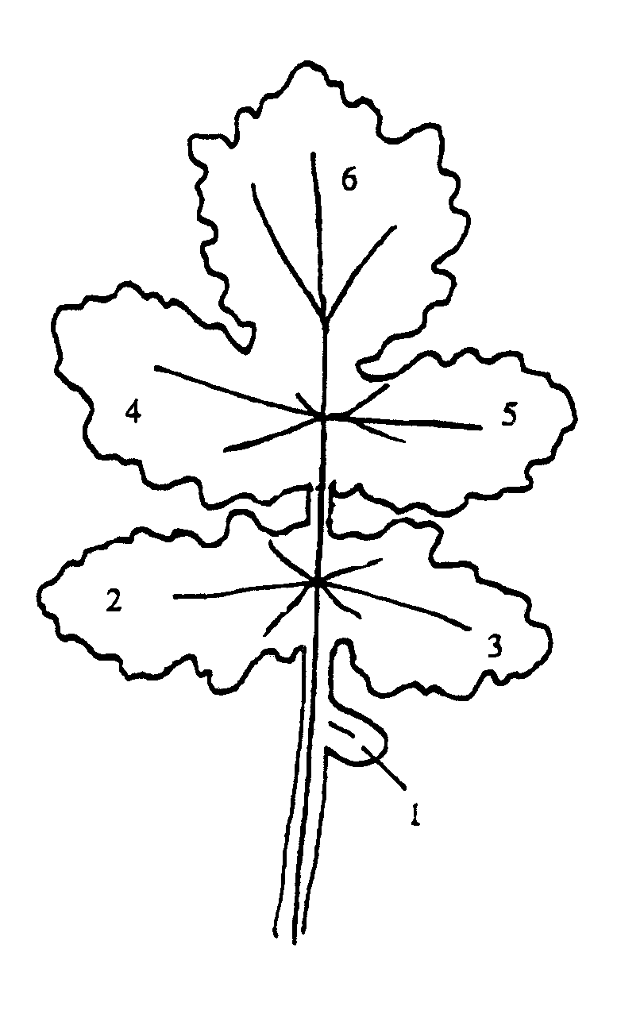

Zu 7-10: Blatt: Zähnung des Randes (7), Länge (8), Breite (9), Länge des Stiels (10)
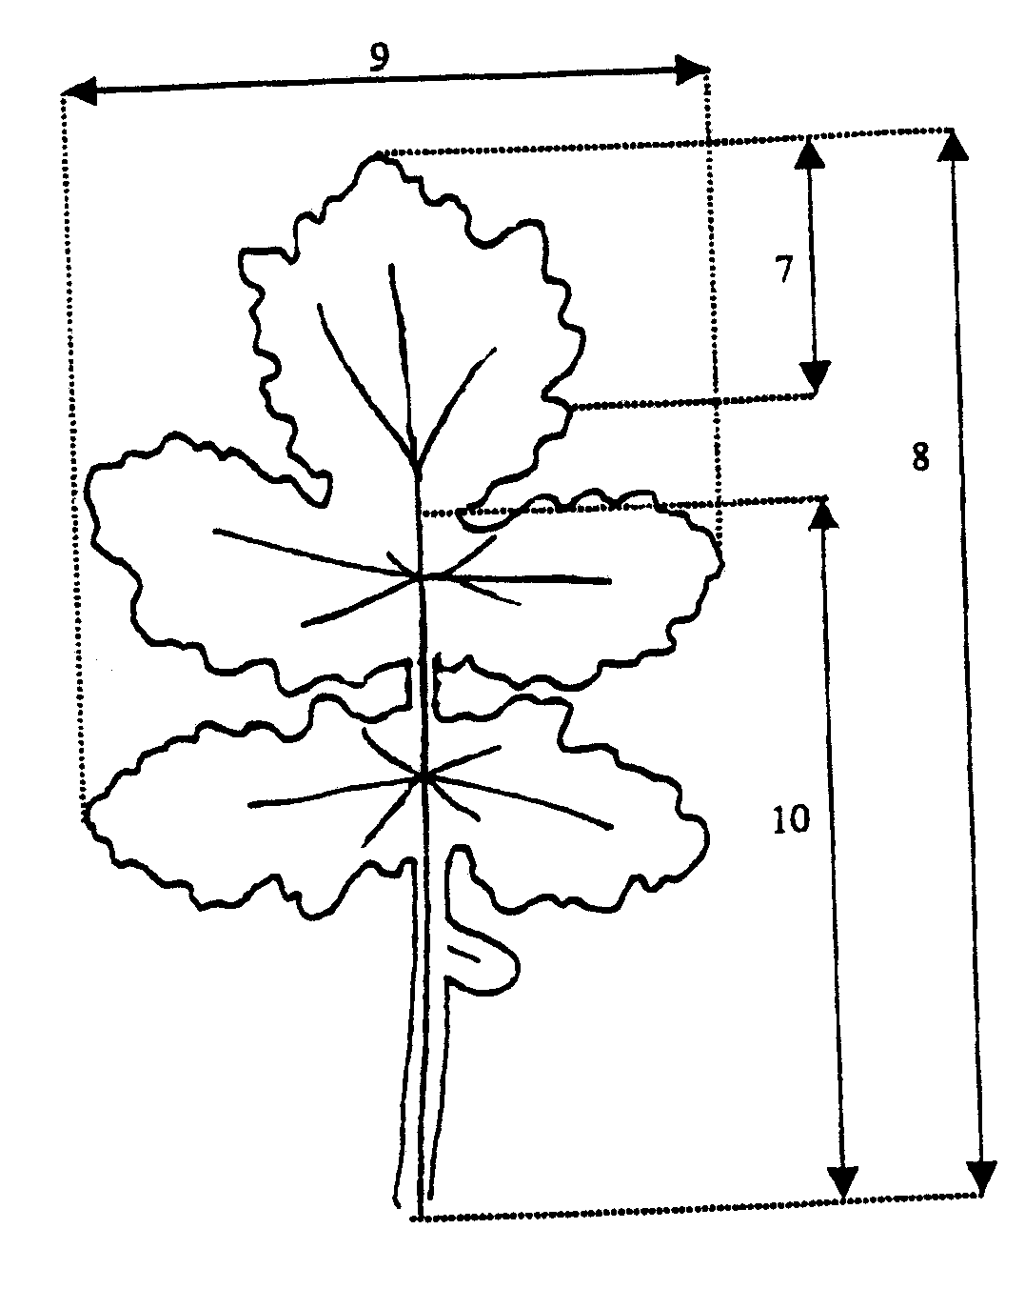
7 = Teil, an dem die Zähnung erfaßt werden sollte (Merkmal 7)

Zu 11: Zeitpunkt der Blüte

Die Erfassung sollte mindestens dreimal pro Woche und nach Bedarf häufiger erfolgen. Der Zeitpunkt, an dem 50% der Pflanzen mindestens eine offene Blüte aufweisen, sollte – falls notwendig durch Interpolation – berechnet werden.

Bei der Erfassung der gesamten Parzelle beträgt der empfohlene Prozentsatz 10%. Dieses Merkmal kann für die Anordnung der Sorten in der Vergleichssammlung zweckdienlich sein.

Zu 12: Pflanze: Höhe zur Zeit der Blüte

Die Höhe der Pflanzen sollte erfaßt werden, wenn alle normal entwickelten Pflanzen mindestens eine offene Blüte aufweisen.

Zu 17-21: Schote

Alle Erfassungen an der Schote sollten im mittleren Teil des Blütenstandes des Haupttriebs erfaßt werden.

Zu 22: Samen: Tausendkorngewicht

Eine Mischprobe von 20 Schoten sollte je nachWiederholung entnommen werden.

Zu 23: Generative Entwicklung im Aussaatjahr bei Spätsommeraussaat

Die Erfassung der erreichten Wachstumsstadien (Anteil der Pflanzen vor dem Kospenstadium, im Knospenstadium, im Blühstadium, im Stadium der Schotenbildung) sollte im Herbst erfolgen, wenn die Entwicklung stagniert.

Als Alternative kann der Blühbeginn in dieser Anbauprüfung erfaßt werden; eine frühe Blüte würde eine starke generative Entwicklung bedeuten, eine späte Blüte würde eine schwache Entwicklung bedeuten.
Phänologische Wachstumsstadien gemäß den BBCH-Identifizierungsschlüsseln für Raps
(Meier, 1997)

Code | Beschreibung
Makrostadium 0: Keimung
00 | Trockener Samen
01 | Beginn der Samenquellung
03 | Ende der Samenquellung
05 | Keimwurzel aus Samen ausgetreten
07 | Hypokotyl mit Keimblättern hat Samenschale durchbrochen
08 | Hypokotyl mit Keimblättern erreicht die Bodenoberfläche
09 | Auflaufen: Keimblätter durchbricht Bodenoberfläche
Makrostadium 1: Blattentwicklung
10 | Keimblätter voll entfaltet
11 | Erstes Blatt entfaltet
12 | 2 Blätter entfaltet
13 | 3 Blätter entfaltet
14 | 4 Blätter entfaltet
15 | 5 Blätter entfaltet
16 | 6 Blätter entfaltet
17 | 7 Blätter entfaltet
18 | 8 Blätter entfaltet
19 | 9 oder mehr Blätter entfaltet
Makrostadium 2: Bildung der Seitentriebe
20 | Keine Seitentriebe
21 | Beginn der Entwicklung der Seitentriebe: erster Seitentrieb wahrnehmbar
22 | 2 Seitentriebe wahrnehmbar
23 | 3 Seitentriebe wahrnehmbar
24 | 4 Seitentriebe wahrnehmbar
25 | 5 Seitentriebe wahrnehmbar
26 | 6 Seitentriebe wahrnehmbar
27 | 7 Seitentriebe wahrnehmbar
28 | 8 Seitentriebe wahrnehmbar
29 | Ende der Entwicklung der Seitentriebe: 9 oder mehr Seitentriebe wahrnehmbar
Makrostadium 3: Schossen
30 | Beginn der Schossen: keine Internodien (‘Rosette’)
31 | 1 sichtbar ausgestrecktes Internodium
32 | 2 sichtbar ausgestreckte Internodien
33 | 3 sichtbar ausgestreckte Internodien
34 | 4 sichtbar ausgestreckte Internodien
35 | 5 sichtbar ausgestreckte Internodien
36 | 6 sichtbar ausgestreckte Internodien
37 | 7 sichtbar ausgestreckte Internodien
38 | 8 sichtbar ausgestreckte Internodien
39 | 9 oder mehr sichtbar ausgestreckte Internodien
Makrostadium 4: --

Code | Beschreibung
Makrostadium 5: Erscheinen der Blütenstände
50 | Blütenknospen vorhanden, noch von Blättern umschlossen
51 | Blütenknospen von oben sichtbar (“grüne Knospe”)
52 | Blütenknospen frei, auf gleicher Höhe wie die jüngsten Blätter
53 | Blütenknospen über die jüngsten Blätter erhoben
55 | Einzelne Blütenknospen (Hauptblütenstand) sichtbar, jedoch noch geschlossen
57 | Einzelne Blütenknospen (sekundäre Blütenstände) sichtbar, jedoch noch geschlossen
59 | Erste Blütenblätter sichtbar, Blütenknospen noch geschlossen (“gelbe Knospe”)
Makrostadium 6: Blüte
60 | Erste Blüten offen
61 | 10% der Blüten am Hauptblütenstand offen, Hauptblütenstand verlängert sich
62 | 20% der Blüten am Hauptblütenstand offen
63 | 30% der Blüten am Hauptblütenstand offen
64 | 40% der Blüten am Hauptblütenstand offen
65 | Vollblüte: 50% der Blüten am Hauptblütenstand offen, ältere Blütenblätter fallen ab
67 | Abgehende Blüte: Mehrheit der Blütenblätter abgefallen
69 | Ende der Blüte
Makrostadium 7: Fruchtentwicklung
71 | 10% der Hülsen haben endgültige Länge erreicht
72 | 20% der Hülsen haben endgültige Länge erreicht
73 | 30% der Hülsen haben endgültige Länge erreicht
74 | 40% der Hülsen haben endgültige Länge erreicht
75 | 50% der Hülsen haben endgültige Länge erreicht
76 | 60% der Hülsen haben endgültige Länge erreicht
77 | 70% der Hülsen haben endgültige Länge erreicht
78 | 80% der Hülsen haben endgültige Länge erreicht
79 | Nahezu alle Hülsen haben endgültige Länge erreicht
Makrostadium 8: Reife
80 | Beginn der Reife: Samen grün, füllen den Hülsenhohlraum aus
81 | 10% der Hülsen reif, Samen dunkel und hart
82 | 20% der Hülsen reif, Samen dunkel und hart
83 | 30% der Hülsen reif, Samen dunkel und hart
84 | 40% der Hülsen reif, Samen dunkel und hart
85 | 50% der Hülsen reif, Samen dunkel und hart
86 | 60% der Hülsen reif, Samen dunkel und hart
87 | 70% der Hülsen reif, Samen dunkel und hart
88 | 80% der Hülsen reif, Samen dunkel und hart
89 | Vollreif: nahezu alle Hülsen reif, Samen dunkel und hart
IX. Literatur

Growth stages of mono- and dicotyledonous plants: BBCH-Monograph. Federal Biological Research Centre of Agriculture and Forestry (Hrsg.). Herausgegeben von Uwe Meier. Berlin; Wien [u.a.]: Blackwell Wiss.-Verl., 1997.

X. Technischer Fragebogen

Referenznummer
(nicht vom Anmelder auszufüllen)

TECHNISCHER FRAGEBOGEN
in Verbindung mit der Anmeldung zum Sortenschutz auszufüllen

1. Art Sinapis alba L.

WEISSER SENF

2. Anmelder (Name und Anschrift)

3. Vorgeschlagene Sortenbezeichnung oder Anmeldebezeichnung

4. Informationen über Ursprung, Erhaltung und Vermehrung der Sorte

4.1 Genetischer Ursprung und Züchtungsmethode

4.2 Sonstige Informationen

5. Anzugebende Merkmale der Sorte (die in Klammern angegebene Zahl verweist auf das entsprechende Merkmal in den Prüfungsrichtlinien; die Ausprägungsstufe, die der der Sorte am nächsten kommt, bitte ankreuzen).
 | Merkmale | Beispielssorten | Note
5.1  (1) | Samen: Erucasäure
 | fehlend | Rizo | 1 [ ]
 | vorhanden | Emergo | 9 [ ]
5.2  (2) | Ploidie
 | diploid | Emergo | 2 [ ]
 | tetraploid | Oscar | 4 [ ]
5.3  (11) | Zeitpunkt der Blüte
 | sehr früh | Carla | 1 [ ]
 | früh | Silenda | 3 [ ]
 | mittel | Litember | 5 [ ]
 | spät | Sito | 7 [ ]
 | sehr spät |  | 9 [ ]

 | Merkmale |  |  | Beispielssorten |  | Note
5.4  (16) | Pflanze: Gesamtlänge
 | kurz |  |  | Silenda |  | 3 [ ]
 | mittel |  |  | Perine |  | 5 [ ]
 | lang |  |  | Litember |  | 7 [ ]
6. Ähnliche Sorten und Unterschiede zwischen diesen Sorten

Bezeichnung der ähnlichen Sorte |  | Merkmal, in dem die ähnliche Sorte unterschiedlich ist ^{o)} | Ausprägungsstufe der ähnlichen Sorte |  | Ausprägungsstufe der Kandidatensorte
______________
^{o)} Sofern die Ausprägungsstufen der beiden Sorten identisch sind, bitte die Größe des Unterschieds angeben.

7. Zusätzliche Informationen zur Erleichterung der Unterscheidung der Sorte

7.1 Resistenz gegen Schadorganismen

7.2 Besondere Bedingungen für die Prüfung der Sorte

7.3 Sonstige Informationen

8. Genehmigung zur Freisetzung

- Ist es erforderlich, eine vorherige Genehmigung zur Freisetzung der Sorte gemäß
der Gesetzgebung für Umwelt, Gesundheits- und Tierschutz zu erhalten?

Ja [ ] Nein [ ]

b) Wurde eine solche Genehmigung erhalten?

Ja [ ] Nein [ ]

Sofern die Frage mit “ja” beantwortet wurde, bitte eine Kopie der Genehmigung beifügen.

[Ende des Dokuments]

